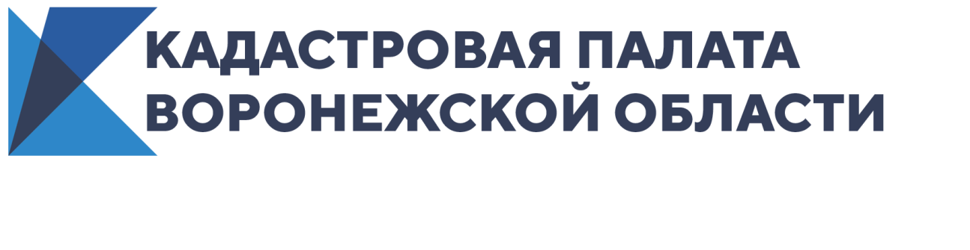
Кадастровая палата ответила на частые вопросы воронежцев в рамках Всероссийской горячей линии

На прошлой неделе Федеральная кадастровая палата провела неделю консультаций по вопросам сделок купли-продажи недвижимости. Во всех регионах страны прошли «горячие линии», в рамках которых граждане смогли получить ответы на интересующие вопросы. В течение недели специалисты Кадастровой палаты Воронежской области отвечали на десятки вопросов жителей региона. Больше всего граждан интересовало, как проверить недвижимость перед покупкой, какие документы нужны для сделки и где получить уже готовые документы.
Рынок недвижимости всегда полон предложений о продаже жилья, но к любой сделке нужно относиться серьезно. Расторгнуть уже проведенную сделку, если продавец «передумал», довольно сложно. Поэтому прежде чем подписывать договор, необходимо внимательно его прочитать и задать волнующие вопросы. Продавец должен четко понимать, что после регистрации перехода права, он больше собственником не будет.
Особую бдительность следует проявлять, если участника сделки торопят с подписанием документов, квартира без оснований продается намного ниже рыночной стоимости или сменила несколько владельцев за короткий срок.
При самостоятельном поиске квартиры важно выяснить, является ли продавец собственником данного объекта. Также нужно узнать, могут ли на неё предъявить права третьи лица, без согласования с которыми собственник не сможет продать квартиру. Чтобы проверить, кому принадлежит недвижимость, и есть ли обременения, нужно заказать выписку из Единого государственного реестра недвижимости (ЕГРН) об основных характеристиках и зарегистрированных правах.
При сделках также используется выписка из реестра недвижимости о переходе прав, которая поможет узнать собственника и количество сделок с объектом. История объекта недвижимости − очень важный критерий при его приобретении. Так, следует насторожиться, если переходы прав были очень частыми. Это может свидетельствовать о скрытых недостатках объекта.
Выписка из реестра недвижимости содержит актуальные данные на дату ее выдачи. Даже если у продавца есть свидетельство о регистрации права собственности, которое выдавалось органом регистрации прав до 2016 года, только в выписке будет содержаться вся актуальная информация о приобретаемой квартире.
Потенциальным покупателям также следует обратить внимание, если документы на сделку подаются в электронном виде через официальный сайт Росреестра. Заявление и все приложенные документы в данном случае должны быть заверены усиленной квалифицированной электронной подписью, при этом продавцу необходимо заранее уведомить Росреестр о данном способе подачи документов через МФЦ или по почте. При отсутствии такого заявления от собственника документы на регистрацию перехода прав будут возвращены без рассмотрения.
Законодательством также установлены исключения. Такие требования не применяются, если заявление о переходе права собственности представляют нотариусы, госорганы, кредитные организации, которые взаимодействуют с органом регистрации прав в электронном виде, и если используемая при оформлении сделок с недвижимостью электронная подпись выдана удостоверяющим центром Федеральной кадастровой палаты.
Определить самостоятельно, какой именно перечень документов требуется для сделки в том или ином случае, довольно сложно.
Узнать сроки, стоимость госпошлины и перечень документов для некоторых сделок в режиме онлайн можно через бесплатный сервис «Регистрация просто» на официальном сайте Федеральной кадастровой палаты.
Кроме того, сотрудники Кадастровой палаты оказывают консультационные услуги как для физических, так и для юридических лиц. Услуги включают в себя устные или письменные консультации по вопросам оборота недвижимости, в том числе с составлением письменной резолюции. Также можно проверить пакет документов и получить консультацию по сделке. Сотрудники также подготовят проекты договоров купли-продажи, дарения и др. Более подробную информацию можно получить на региональной вкладке официального сайта Федеральной кадастровой палаты.
Получить уже готовые документы после проведенной сделки можно в зависимости от способа, указанного в заявлении при подаче документов.
Если документы были поданы в бумажном виде, то нужно обраться в офис МФЦ, в котором заявитель сдавал документы, лично, предъявив документ удостоверяющий личность, или через представителя по доверенности. Однако, готовые для выдачи документы хранятся в офисе МФЦ только три месяца. По окончанию данного срока документы передаются из всех офисов МФЦ Воронежа и Воронежской области в офис Кадастровой палаты по адресу: г.Воронеж, ул.Солнечная, 12Б.
Если в заявлении выбран почтовый способ получения, то и готовые документы следует ждать по почте.
Если документы были поданы в электронном виде, то и готовая выписка из реестра недвижимости по итогам проведения учетно-регистрационных процедур, будет в электронном виде. При этом она будет заверена усиленной квалифицированной электронной подписью регистратора, и иметь такую же юридическую силу, что и бумажный аналог.
Если заявитель подавал документы по экстерриториальному принципу в офисе Кадастровой палаты, то выдача уже готовых документов происходит по предварительной записи при личном обращении или курьерской доставкой.
При курьерской доставке готовые документы доставляют на дом сотрудники Кадастровой палаты, но только в черте города Воронежа. Курьерской доставкой могут быть получены документы, которые заявители своевременно не забрали из МФЦ.

